Guia per a la creació de Noves Entitats en un PortaFIB 3.0 Multi-entitat

PASSA 1: Tasques Prèvies
Aquestes dues tasques només s’han de fer una vegada, un cop fetes, per crear una nova entitat es pot saltar al punt (2).

- Plugin de Validació de Firmes: Des d’Administrador de PortaFIB s’ha de crear si no es té un Plugin de Validació de Firmes amb Política d’ús ”Ho poden usar totes les entitats”.
- Plugin o Plugins de Firma Web: Des d’Administrador de PortaFIB s’han de crear si no es tenen un o varis Plugins de Firma Web amb Política d’ús ”Ho poden usar totes les entitats”.
- Plugin o Plugins de Firma En Servidor: Des d’Administrador de PortaFIB s’han de crear si no es tenen un o varis Plugins de Firma Servidor amb Política d’ús ”Ho poden usar totes les entitats”.

PASSA 2: Crear Nova Entitat

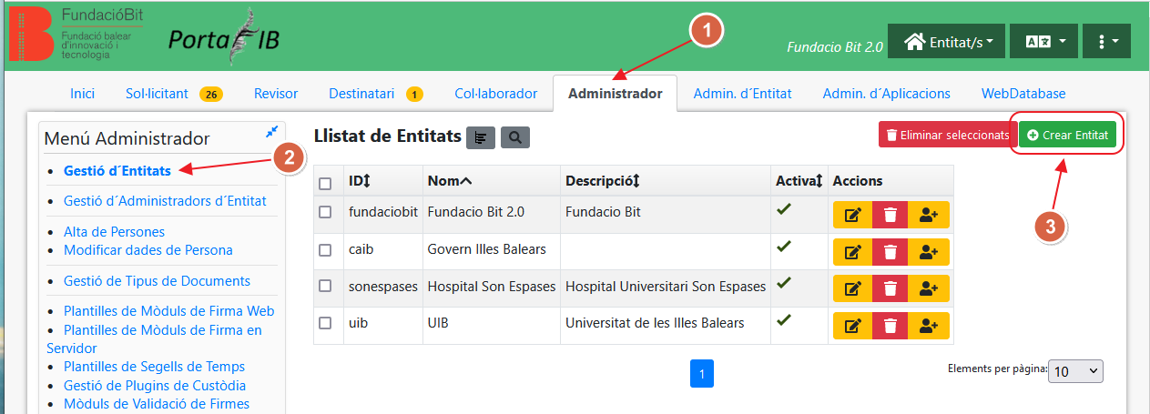

A continuació camp per camp explicarem que és cada cosa:

- ID: es tracta de l'identificador de l'entitat. Estirà format pel següent conjunt de caràcters a-z, A-Z, 0-9, punt, guió o guió baix. Tindrà una mida d'entre 3 i 50 caràcters de longitud. | 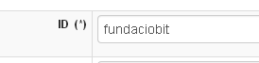
- Nom: És el nom oficial de l'entitat que apareixerà de per tot. | 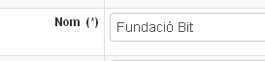
- Descripció (opcional): Informació addicional al nom de l'entitat | 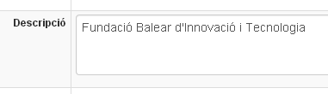
- Activa: Indica si l'entitat estirà o no activa després de la creació de la mateixa. | 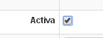
- Pàgina web: És la plana web oficial d'aquesta entitat. Els Logos Web i Web Peu estaran enllaçats amb aquesta adreça | 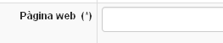
- Favicon: és la icona que surt en la pipella del navegador devora el títol de la pàgina web. Ha de ser un fitxer amb extensió .ico. | 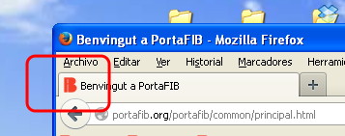
- Logo Web: És el logo que apareix a l'esquerra de la capçalera i en principi representa l'entitat. L'altura màxima en píxels ha de ser de 60 i el format del fitxer ha de ser qualsevol acceptat pels navegadors en que es farà feina. | 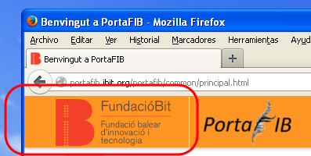
- Logo Web Peu: És el logo que apareix a la dreta del peu de la pàgina i en principi representa l'entitat. L'altura màxima en píxels ha de ser de 30 i el format del fitxer ha de ser qualsevol acceptat pels navegadors en que es farà feina. | 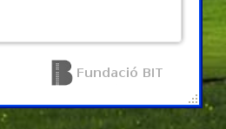
- Logo Segell: És el logo que s'incrustarà dins el fitxer PDF en la taula de firmes abans d'iniciar el procés de firma. L'altura i amplada màxima de 109 pixels. | 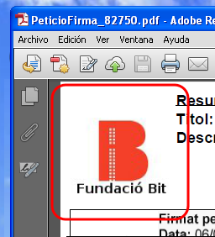
- Adreça Html: En format HTML, és l'adreça postal de l'entitat on normalment s'hi adjunten telèfons i fax. Es mostra enmig del peu de pàgina. | 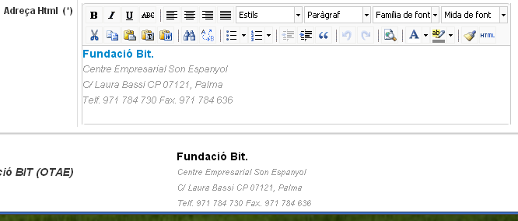
- Filtre de certificats: Són els filtres que aplicarà cada mòdul de firma quan llegeixi tots els certificats del client. Només mostrarà aquells que hagin passat aquest filtre. | 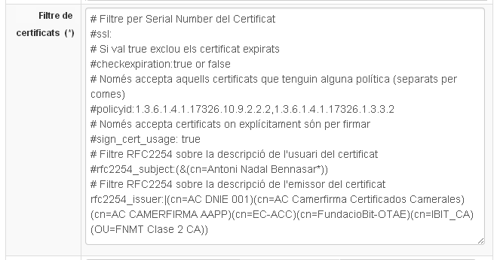
- Formulari Pdf Autorització Delegació: Aquest és el formulari que ha de firmar el Destinatari per assignar delegats. El següent fitxer /scripts/templates/formulariDelegacio.pdf conté un exemple totalment funcional. En aquest mateix directori hi ha un fitxer .odt que pot ser modificat. Per més informació veure punt. | 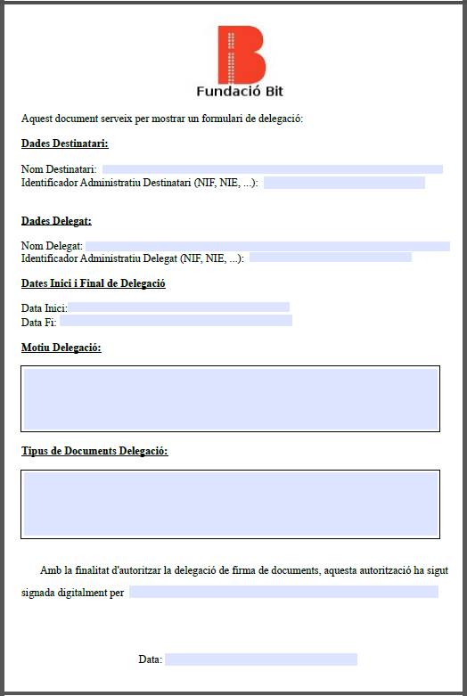
- Suport Telèfon  - Suport URL  - Suport Email  Informació del telèfon, web i email de suport de PortaFIB dins l'entitat. Serà mostrada quan s'espitgi l'opció “Necessitau Ajuda” situada a l'esquerra del peu de pàgina. | 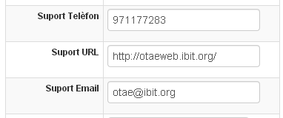  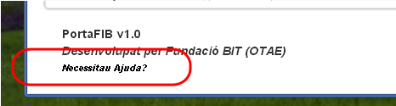
- Tamany màxim de pujada de fitxers: Limita el tamany dels fitxers pujats a PortaFIB. Si no es defineix llavors no hi ha límit. Les unitats són bytes. Si no es defineix, llavors s'utilitzarà la Propietat Global “es.caib.portafib.maxuploadsizeinbytes ”. DEIXAR-HO BUIT |  | 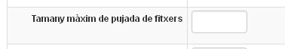
- Tamany màxim del fitxer adaptat: El fitxer adaptat d'una firma PDF és el fitxer PDF format pel fitxer PDF original amb la pàgina que inclou la taula de firmes més els fitxers annexes. S'usarà aquest camp si és vol limitar el tamany d'aquest fitxer generat abans d'iniciar el proces de firma. Les unitats són bytes. Si no es defineix, llavors s'utilitzarà la propietat de sistema “es.caib.portafib.maxfitxeradaptatsizeinbytes”. Si aquesta darrera tampoc es defineix llavors no hi ha límit de tamany. DEIXAR-HO BUIT
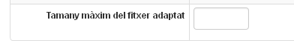
- Max. Fitxers en firma múltiple: Indica com a màxim quants de fitxers es podran firmar a la vegada quan es realitzin firmes múltiples. DEIXAR-HO BUIT |  | 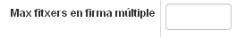
Els següents camps serveixen per definir una política de firma durant el procés de firma i s'han de definir en grup, o sigui es defineixen tots o cap. Si no es defineixen les firmes seran PAdES, CAdES i XAdES bàsiques, però si és defineixen llavors les firmes seràn PAdES-EPES, CAdES-EPES i XAdES-EPES, és a dir, firmes BES amb definició de política de firma. Els exemple són de la política de firma 1.9 de la AGE: | 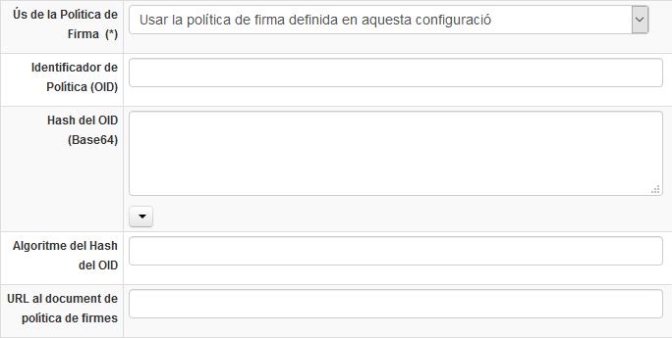  SELECCIONAR: No usar política de firma
- Ús de la Política de Firma Si es selecciona «Usar la política de firma definida en aquesta configuració» s’activaran els següents camps per establir la política de firma de l’entitat. Els altres valors possibles són: «No usar política de firma.» o «L’usuari web o l’usuari aplicació elegeix la política de firma.», en aquest cas la política de firma és definirà a nivell d’usuari.
- Identificador de Política (OID): És l'identificador de la política de firma. Per exemple 2.16.724.1.3.1.1.2.1.9
- Hash del OID (Base64): Empremta digital de la política de firma. Ha d'estar en Base64. Per exemple G7roucf600+f03r/o0bAOQ6WAs0=
- Algoritme del Hash del OID: Indica l'algorisme en que es va generar l'empremta digital del punt anterior. Els valors possibles són SHA1, SHA-256, SHA-384 o SHA-512
- URL al document de política de firmes (opcional): URL a un document normalment en PDF on es descriu la política de firmes de l'entitat. Per exemple: https://sede.060.gob.es/politica_de_firma_anexo_1.pdf
- Format del camp ´Motiu Delegació´: DEIXAR-HO BUIT Format del camp "Motiu" de la taula de firmes quan es tracta d'una delegació definit per entitat i idioma. Els paràmetres disponibles són:
- {0} Nom del delegat
- {1} NIF del delegat
- {2} Nom del destinatari
- {3} NIF del destinatari
- {4} Motiu de la delegació
- {5} Motiu de la petició de firma
Exemple de formats pels idiomes català:
Firma {0} ({1}) per delegació de {2} ({3}). Motiu: {4}
i castellà:
Firma {0} ({1}) por delegación de {2} ({3}). Motivo: {4}
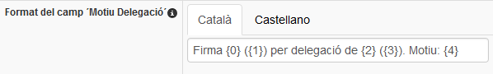
- Format del camp ´Firmat per´: DEIXAR-HO BUIT Format del camp "Firmat Per" de la taula de firmes. Els camps disponibles són (s'obtenen del certificat amb el que s'ha firmat):
- {0} = NOM
- {1} = LONGITUD NIF
- {2} = NIF
- {3} = EMISSOR
- {4} = LONGITUD CARREC_CERTIFICAT
- {5} = CARREC_CERTIFICAT
- {6} = LONGITUD UNITAT_ADMINISTRATIVA
- {7} = UNITAT_ADMINISTRATIVA

Exemples de formats:
- {0}{1,choice,0#|1< - {2}} - {3}{4,choice,0#|1< - Càrrec {5}}{6,choice,0#|1< - Unitat {7}}
- {0}{1,choice,0#|1< - NIF {2}}{4,choice,0#|1< - Càrrec {5}} (Emissor {3})

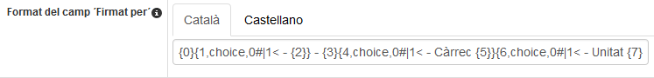
- Algorisme de Firma: Algorisme de Firma emprat per firmar els documents en Sol·licitants Web. SELECCIONAR: SHA-256 |  |  |  | 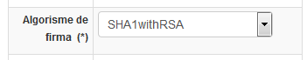
- Política de custòdia: SELECCIONAR: «No es permet custodiar»
- Plantilla de custòdia:

- Política de la Taula de Firmes: SELECCIONAR: «No es permet taula de firmes.»
- Posició de la Taula de Firmes per defecte:
- Propietats de Taula de Firmes:

- Plugin generador de rúbrica:
- Validar Firma: MARCAR
- Comprovar NIF després de firmar: MARCAR Comprovar si el NIF de la persona que ha firmat ( o sigui del certificat) es correspon amb la persona que el Sol·licitant volia que firmés. Si val true quan es firma un document comprova que el DNI de la persona que ha firma (DNI del certificat digital) s'ajusta al DNI de la persona que realment ha de firmar. S'assigna a false en mode desenvolupament per poder fer tests amb certificats i usuaris de proves.

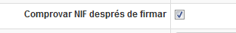
- Comprovar que no s’hagi modificat durant la firma: Serveix per indicar a PortaFIB que revisi(marcat) o no revisi(desmarcat) la manipulació del fitxer firmat. |  |  | 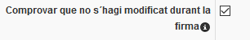
- Plugin de validació de firmes: És el plugin de validació de firmes a emprar per l’entitat.
- Plugin de Validació de Certificats:

Una vegada emplenats tots els camps, o com a mínim els obligatoris (marcats amb un *), pitjarem el botó “Guardar”.

PASSA 3: Afegir Administradors d’Entitat

(1) Quins usuaris s’han de fer Administradors d’Entitat: En principi s’han de fer Administradors d’entitat una persona de la nova entitat i un l’Administrador de PortaFIB
(2) Com s’ha de donar d’alta una Administrador d’Entitat
NOTA: Si l’usuari no existeix dins la llista de Persones donades d’alta dins PortaFIB llavors
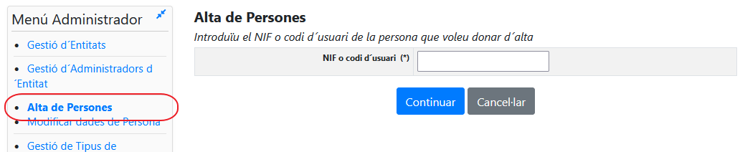
Només hem de pitjar sobre la figura d’una persona amb un «+» per assignar un usuari a aquella entitat.
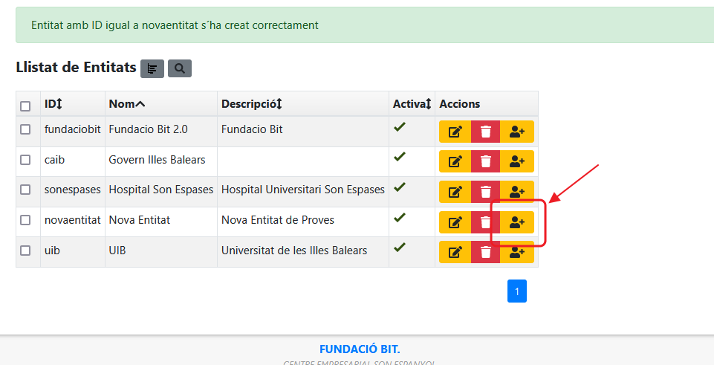
(3) Al final anar a «Gestió d’Administradors d’Entitat» o agrupar per la nova Entitat i confirmar els dos nous Administradors d’Entitat.
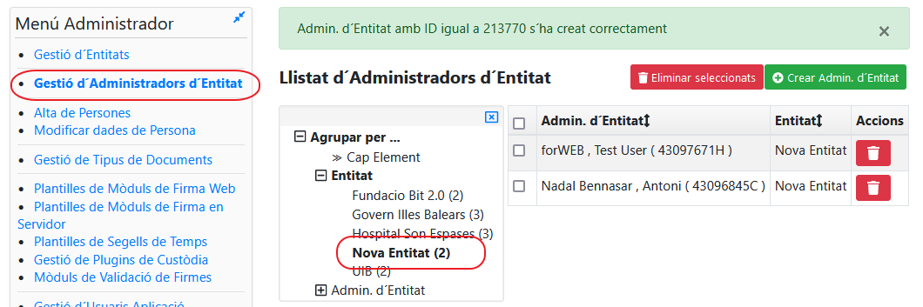

PASSA 4: Afegir Usuaris a l’Entitat

Addició de nous usuaris a les noves Entitats es farà de forma manual per part de l’Administrador d’Entitat seguint les següents passes:

- Primer anirem l’opcio de menú «Alta de Persones» i comprovarem si la persona està donada d’alta a PortaFIB afegint el seu username o NIF. Si ja està donada d’alta anirem al punt (2). En cas contrari omplirem les dades requerides i revisarem les dades recuperades del sistema de Informació d’usuaris i anirem al punt (2).
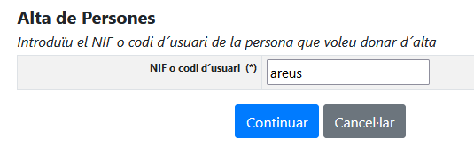 | 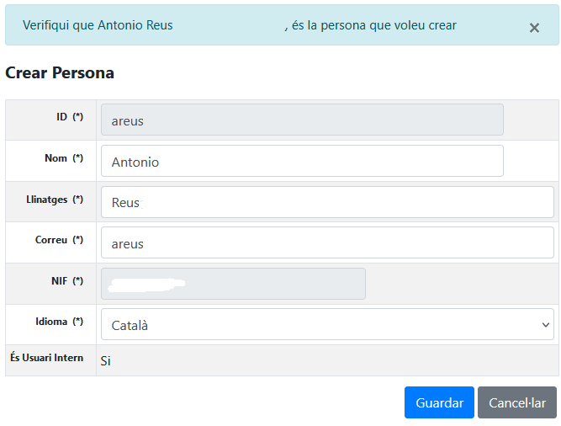

- Donar d’alta la persona a l’entitat
Després de donar d’alta la persona o verificar la seva existència anirem a aquesta pantalla de la dreta.  Ara només hem d’espitjar el boto de colo verd titulat «Afegir aquesta persona a l’entitat». | 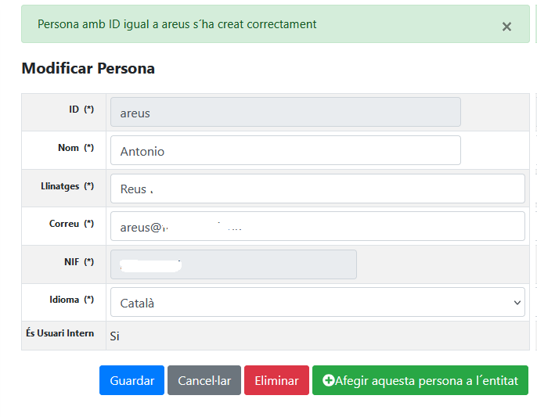

Ens apareixerà la següent pantalla i només hem d’espitjar el boto Guardar:
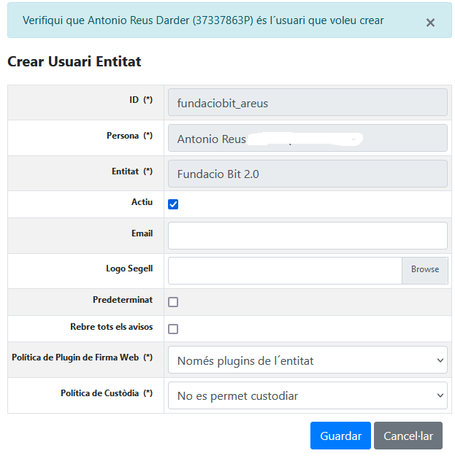 | 